Перечень, предлагаемых инвесторам, неиспользуемых (неэффективно используемых) объектов недвижимости, расположенных на территории Ивановского района
Наименование балансодержателя (контактные телефоны) | Наименование объекта | Адрес местонахождения объекта, инвентарный номер по ЕРНИ | Год постройки (приобретения) | Общая пло-щадь, кв.м | Площадь земельного участка, га | Характеристика объекта и инфраструктура (в т.ч. наличие освещения, электроснабжения, отопления, водопровода, канализации, газоснабжения) | при продаже на торгах- начальная цена продажи лота , бел.руб., условия продажи, дата аукциона | Фото (ссылка)
1 | 2 | 3 | 4 | 5 | 6 | 7 | 8 | 9
I. Объекты государственной собственности
1.1. Объекты коммунальной собственности
Отдел по образованию Ивановского райисполкома ,  801652 2 80 30 | Сооружение Поля фильтрации | Ивановский район, Моольский с-с, аг. Мотоль, пер.Западный,3А,. № 132/С-18228 | 1967 | 1786,2 (специфический объект) | 0,2926 | Объект специфический, сооружение состоит из трубопроводов различной протяженностью, отстойников, колодцев | 1 базовая величина | 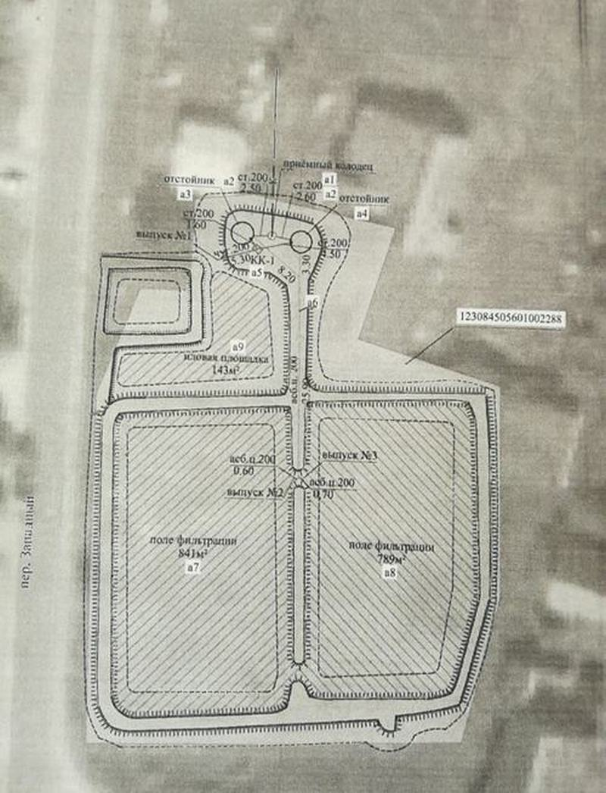
Отдел по образованию Ивановского райисполкома ,  801652 2 80 30 | Здание базовой школы | Ивановский район, Горбахский с-с, аг. Горбаха | 1968 | 681,6 | 0,748 | Здание отдельностоящее, кирпичное, одноэтажное, крыша шиферная, вентиляция с естественным побуждением котельная, канализация, водоснабжение, электроснабжение - имеются | Начальная цена продажи – 422631,15 рублей,  с понижением начальной цены на 80 % - 84526,23 рублей | 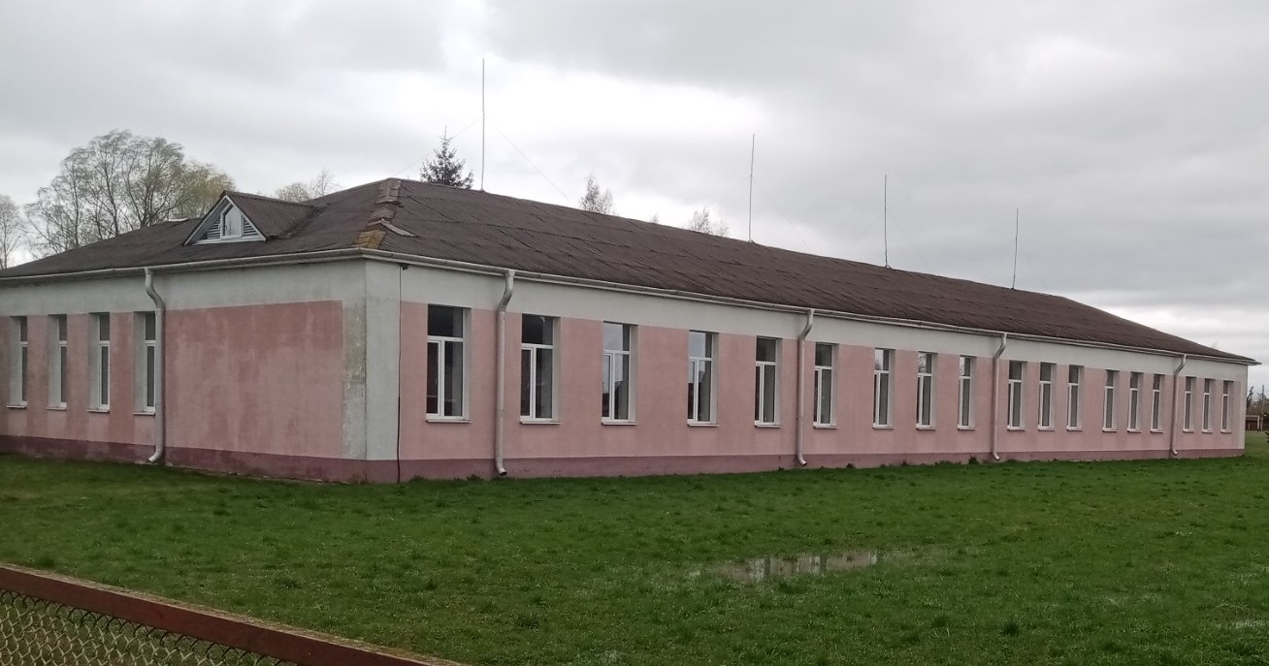
Лясковичский сельский исполнительный комитет | Здание Фап | Ивановский район, Лясковичский с-с, дер. Ляховичи | 1962 | 68,4 | 0,059 | Здание отдельностоящее, деревянное, одноэтажное, крыша шиферная, отопление печное, электроснабжение - централизованная система, вентиляция с естественным побуждением | Начальная цена продажи – 6280,0 рублей,  дата аукциона 03.06.2025 | 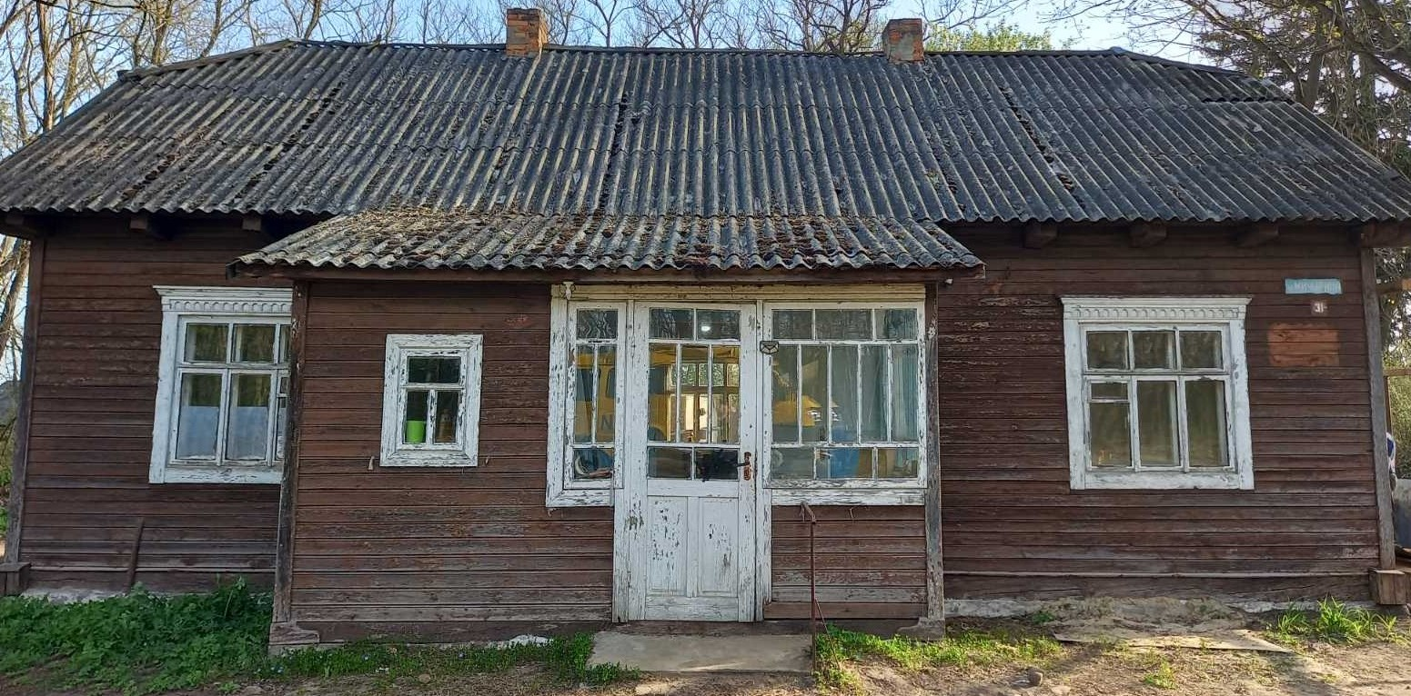
Учреждение «Ивановская районная ветеринарная станция» | Здание ветеринарной станции | Ивановский район,  Сочивковский с-с,  дер. Стрельно | 1976 | 106,0 | 0,2562 | Здание отдельностоящее, деревянное обложено кирпичом, одноэтажное, крыша шиферная, отопление печное, электроснабжение - имеется, вентиляция с естественным побуждением | Начальная цена продажи – 7040,0 рублей,  дата аукциона 03.06.2025 | 